Тест_Устройство компьютера_2

- Что компьютер может делать с информацией?
умножать, складывать, вычитать;
показывать, читать, удалять;
обрабатывать, хранить, передавать.
- С помощью чего можно распечатать картинку или текст:
сканера;
принтера;
процессора;
модема;
джойстика.
- Какое устройство предназначено для обработки информации?
процессор;
память;
джойстик;
сканер.
- Устройство для ввода текстовой информации -
мышь;
клавиатура;
монитор;
микрофон;
джойстик.
- Компьютер - это
машина, которая хорошо умеет вычислять;
машина, которая умеет решать логические задачи по заданной программе;
машина, с помощью которой можно рисовать;
все утверждения верны.
- Какие периферийные устройства служат только для ввода информации?
мышь, сканер;
дисковод, модем;
монитор, принтер.
7.ОЗУ - это память, в которой:
храниться исполняемая в данный момент времени программа и данные, с которыми она непосредственно работает
храниться информация, присутствие которой постоянно необходимо в компьютере
храниться информация, независимо от того работает ЭВМ или нет
хранятся программы, предназначенные для обеспечения диалога пользователя с ЭВМ
8.Какой из принтеров имеет самую низкую скорость и качество печати?
струйный;
матричный;
лазерный.
9. Компьютер - это:
устройство для хранения и выдачи информации
устройства для обработки информации
универсальное, электронное, программно-управляемое устройство для хранения, обработки и передачи информации
универсальное устройство для передачи информации
10. Что не относится к устройствам ввода-вывода?
монитор
принтер
мышь
модем
11. Чтобы надолго сохранить информацию, ее нужно:
Записать в оперативную память
Записать в постоянную память
Записать на жесткий магнитный диск
Записать на гибкий магнитный диск

12. Что не размещается на материнской плате?
процессор
накопитель на гибких магнитных дисках
постоянное запоминающее устройство
оперативная память

13. Специализированный принтер для вывода на печать чертежей:
Лазерный принтер
Плоттер
Струйный принтер
Матричный принтер
14. Основное назначение жесткого диска:
переносить информацию
обрабатывать информацию
хранить данные, не находящиеся все время в ОЗУ;
вводить информацию.
15. Укажите лишнее устройство:
жесткий диск
монитор
дискета
лазерный диск
магнитная лента
16. Диски информация на которые может быть записана вами только один раз –
DVD-W
DVD-RW
DVD-R
CD
DVD
17. Какое это устройство? (см. рисунок)
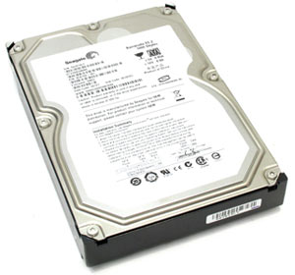
Жесткий диск
Оперативная память
Процессор
DVD-ROM
Видеокарта

18. Какое устройство требует обязательного охлаждения (для этого используют кулер – радиатор + вентилятор)?
звуковая карта
процессор
жесткий диск
19. Постоянное запоминающее устройство служит для:
хранения программ первоначальной загрузки компьютера и тестирования его основных узлов;
хранения программ пользователя во время работы;
записи особо ценный прикладных программ;
хранения постоянно используемых программ;
постоянного хранения особо ценных документов
20. В состав мультимедиа-компьютера обязательно входит:
проекционная панель
модем
плоттер
CD-ROM-дисковод и звуковая плата
21. Что нельзя делать с экраном компьютера?
смотреть на него
изменять его размеры
изменять его тип
касаться его руками

22. На фотографии – системный блок с открытой боковой крышкой. Правильные названия устройств…?
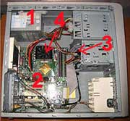
1 - винчестер, 2 – материнская плата, 3 – блок питания, 4 – процессор (с кулером)
1 – привод СD-DVD, 2 – материнская плата, 3 – винчестер, 4 – оперативная память
1 - блок питания, 2 – материнская плата, 3 – винчестер, 4 – процессор (с кулером)

23. Что пропущено на схеме? (см. рисунок)
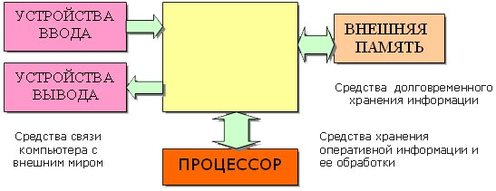
Клавиатура
Внутренняя память
Жесткий диск
Процессор
24. Внешняя память служит для...
хранения оперативной, часто изменяющейся информации в процессе решения задачи
долговременного хранения информации независимо от того, работает компьютер или нет
хранения информации внутри компьютера
обработки информации в данный момент времени
25. Какое устройство изображено на фотографии?
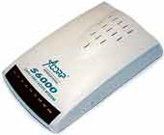
внутренний модем
внешний модем
источник бесперебойного питания
26. Устройства компьютера, выполняющие функции человека:
устройства ввода, колонки, клавиатура, процессор;
устройства ввода, память, процессор, устройства вывода;
устройства ввода, устройства вывода, принтер, процессор.

Сохраните файл!(Файл –Сохранить Как) имя файла свою Фамилию!

